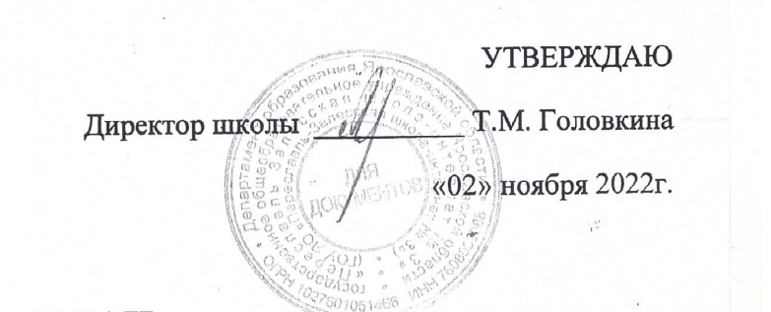

ПЛАН
ОБЩЕШКОЛЬНЫХ МЕРОПРИЯТИЙ
II четверть 2022-2023 учебный год.
№ | Мероприятие | форма проведения | Дата проведения
1 | Выпуск альманаха  «Школа здоровья» | по классам | 1-10 ноября
2 | Соревнования по пионерболу  команда педагогов и 9, 8 класс. | в спортзале | 16 ноября
3 | Спортивное мероприятие День здоровья | в спортзале | 23 ноября
4 | Неделя общественных наук | по классам | 21-25 ноября
5 | Спортивный праздник к Международному дню инвалидов «Я смогу» | в спортзале | 1 декабря
6 | Коллективный творческий проект.  «Новогодняя мастерская» | по классам | в течение второй четверти
7 | Неделя математики | по классам | 5-9 декабря
8 | Выставка декоративно-прикладного искусства «Зимняя фантазия» | по классам | до 29декабря
9 | Выпуск плакатов  «С Новым годом!» | по классам | до 29 декабря
10 | Новогодние приключения (праздничные хороводы) | 1, 1-2, 2-3 кл.  3-4 кл., 5кл.  4-6 кл,7-9 кл.  6-8 кл и 9 кл | 26-19 декабря

